**pandas实验作业**

**19大数据4班 宋扬 2019122101321**

1、导入模块

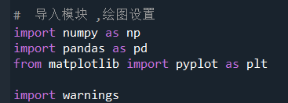

2、忽略警告，设置中文字体，解决图像中乱码问题

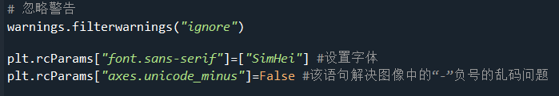

3、导入数据





4、计算得到商品总数和品牌总数

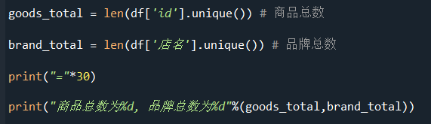



5、计算双十一当天在售商品占比

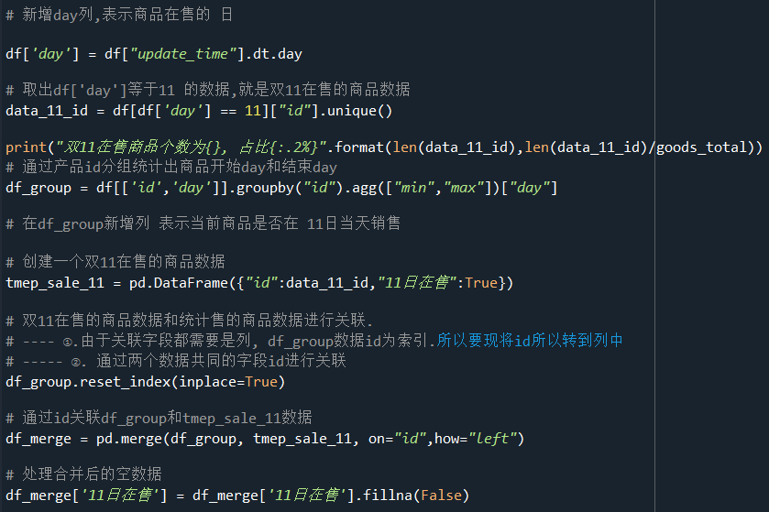

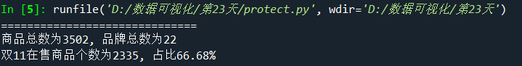

6、将数据进行分类

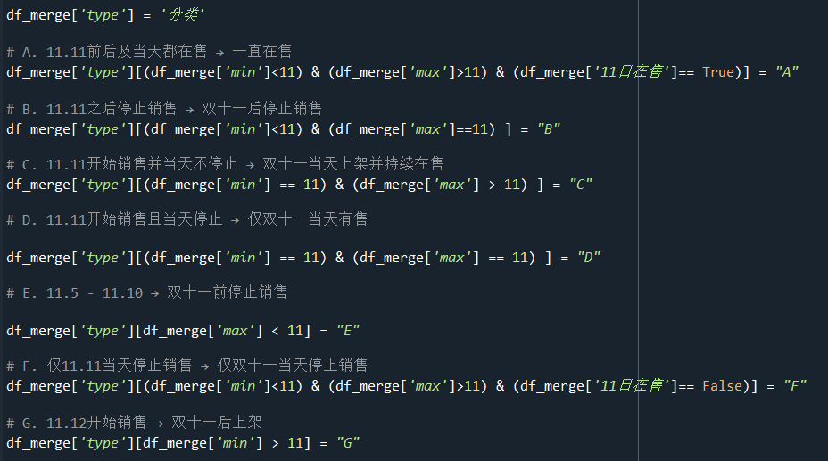

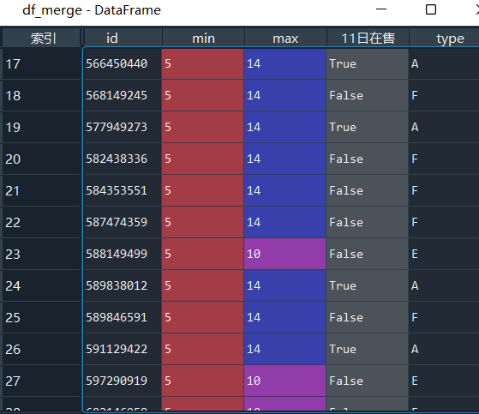

7、绘制饼状图

